Document de vulgarisation

**Mesure de l’état de santé perçu dans la zone de Nouna, Burkina Faso : Essai de trois instruments**

**Introduction**

L’état de santé perçu est une réponse à une question unique sur la perception de sa propre santé avec des catégories de réponses allant de « très bien » à « très mauvaise ». La perception de santé est considérée comme une mesure holistique de la santé, reflétant à la fois la santé physique et mentale, comme le bien-être. La santé perçue est un prédicteur valide et fiable qui identifie les personnes présentant un risque élevé de problèmes de santé, de développement de maladies chroniques et de déclin fonctionnel. L’état de santé perçu de la population est un outil de prévision de la morbidité et de la mortalité. Pour avoir un proxy de l’état de santé dans la population générale, il est recommandé très souvent la collecte d’informations sur l’état de santé perçu dans les contextes à faibles ressources sanitaires et économiques, car elle est facile administrer et peu conteuse. L’organisation mondiale de la santé (OMS) recommande une utilisation de routine des questions sur la perception de santé dans les études de population (De Bruin et al., 1996). L’objectif de cette étude est de développer un outil adapté au contexte socioculturel pour étudier les perceptions de santé de la population adulte dans l’observatoire de population de Nouna, au Burkina Faso.

**Méthodologie / Matériel et Méthodes**

Cette recherche a été effectuée dans l’observatoire de population de Nouna qui est décrite plus en détail ailleurs (Sie et collab., 2010). L'étude a été réalisée en 2009, pendant la saison pluvieuse. L'échantillon comprenait 27 hommes et 25 femmes âgés de 18 ans ou plus. Trois instruments adaptés au contexte socioculturel ont été testés : un questionnaire sur la perception de la santé, une échelle visuelle analogique (EVA) dessinée et une EVA en bois. Il a été demandé aux répondants d'expliquer leurs réponses pour chaque instrument. Les récits ont été analysés avec la technique d'analyse de contenu, et la prévalence d'une mauvaise perception de santé a été estimée à partir des données quantitatives. Des variables contextuelles (sexe, âge, alphabétisation, éducation, état matrimonial, origine ethnique, maladies chroniques, etc.) ont été utilisées dans l’analyse. La corrélation entre les instruments a été testée avec le test de corrélation de Spearman.

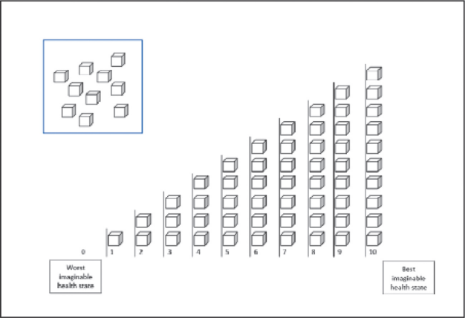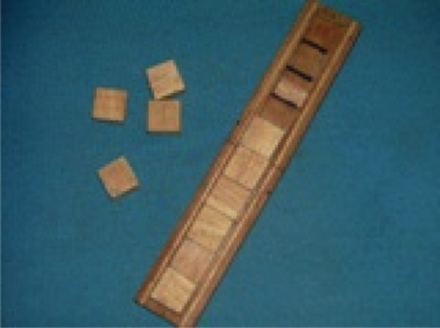

**Figure 1 : Échelle Visuelle Analogique (EVA) dessinée Figure 2 : Échelle Visuelle Analogique (EVA) en bois**

**Résultats**

La majorité des personnes interrogées ont déclaré être en très bonne ou bonne santé et ont choisi huit cubes ou plus de l’échelle visuelle analogique (EVA) en bois pour décrire leur état de santé. Les réponses à la question sur la perception de santé ont montré une prévalence de mauvaise santé de 38,5 % et de 44,2 % avec les deux EVA. La présence d’une maladie ou d’une affection, sa périodicité, les capacités fonctionnelles, le nombre et les épisodes de maladies au cours de l’année écoulée étaient cruciaux pour l’évaluation de l’état de santé perçu. La corrélation entre les réponses des deux échelles visuelles analogiques (EVA) était de 0,89. Cependant, les corrélations entre les réponses au questionnaire sur la perception de la santé et celles des EVA étaient faibles : 0,60 avec l’EVA en bois et 0,64 avec l’EVA dessinée. En général, le nombre de cubes (en bois ou dessinés) choisi correspondait à la catégorie de la perception de la santé choisie. Dix cubes correspondaient à une très bonne santé, 8 à 9 cubes correspondaient à une bonne santé, 6 à 7 cubes correspondaient à une santé passable, et 3 à 5 cubes correspondaient à une mauvaise santé. En raison de la petite taille de l'échantillon, les résultats des analyses approfondies étaient non significatifs et ne permettaient pas de tirer des conclusions claires sur la validité du questionnaire sur la perception de la santé et des EVA. Comme on pouvait s’y attendre, les personnes âgées avaient une santé perçue moins bonne que les plus jeunes. Les célibataires avaient une perception de santé plus mauvaise que les marié-e-s. Les personnes atteintes de maladies chroniques avaient une perception de santé moins bonne que les autres. Cependant, contre toute attente, les hommes avaient une perception de santé moins bonne que les femmes, les personnes instruites et celles qui ont fait des études supérieures avaient une perception de santé moins bonne que les autres.

L'analyse des récits a confirmé que le questionnaire de perception de santé utilisé était culturellement adapté, car les questions ont été comprises par les répondants. Nos répondants ont évalué à la fois leur santé passée et présente, mais ils se sont concentrés principalement sur leur santé physique, comme les répondants d’autres études antérieures qui ont été réalisées ailleurs (Simon et al.; 2005). En revanche, la compréhension des EVA n’était pas évidente. Certaines personnes ont mal compris ces outils. Par exemple, certains mettaient les 10 cubes pour montrer qu’ils peuvent le faire. Certains dérivaient mathématiquement la réponse en soustrayant leurs épisodes de maladies ou d'affections des 10 cubes. En raison des valeurs aberrantes, ces deux outils n’étaient pas pleinement applicables au niveau individuel. Une autre limite des EVA était le temps d’administration. L'administration de la question sur la perception de santé prend en moyenne 15 secondes alors que les deux EVA ont nécessité près de 3 minutes chacune.

**Conclusion**

Dans ce projet pilote, nous avons développé et testé une nouvelle version de la question relative à la santé perçue qui soit culturellement plus adaptée. Cependant, un échantillon plus large est nécessaire pour étudier plus en profondeur la validité et la fiabilité de ces instruments pour l’étude de la perception de santé et comprendre quel instrument est le mieux adapté pour étudier la perception de santé en contexte de faibles revenus comme celui de la zone de Nouna au Burkina Faso.

**NIAMBA Louis1 ; BLOMSTEDT Yulia2,3; SOUARES Aurélia4; SIE Ali5; WEINEHALL Lars2; SAUERBORN Rainer2,4**

*1Centre National de Recherche Scientifique et Technologique/Institut des Sciences des Sociétés/Laboratoire de Recherche sur le Patrimoine et Développement Durable/Ouagadougou/Burkina Faso*

*2Umea Centre for Global Health Research , Division of Epidemiology and Global Health, Department of Public Health and Clinical Medicine, Umea University, Umea, Sweden*

*3Centre for Population Studies, Ageing and Living Conditions Programme, Umea University, Umea, Sweden*

*4Institute of Public Health, University of Heidelberg, 69120 Heidelberg, Germany*

*5Centre de Recherche en Santé de Nouna, Burkina Faso*

Adresse de l’auteur correspondant de l’article de vulgarisation: **NIAMBA Louis**, Email : niamba_louis@yahoo.fr

**Références bibliographiques**

Blomstedt, Y., Souares, A., Niamba, L., Sie, A., Weinehall, L., & Sauerborn, R. (2012). Measuring self-reported health in low-income countries : piloting three instruments in semi-rural Burkina Faso. Global health action, 5(1), 8488

De Bruin A, Picavet HSJ, Nossikov A (1996). Health interview surveys. Towards international harmonization of methods and instruments. WHO Regional Publications European Series, No. 58. Geneva : WHO.

Sie, A., Louis, V., Gbangou, A., Müller, O., Niamba, L., Stieglbauer, G. & Becher, H. (2010). The health and demographic surveillance system (HDSS) in Nouna, Burkina Faso, 1993–2007. Global health action, 3(1), 5284.

Simon JG, De Boer JB, Joung IM, Bosma H, Mackenbach JP. How is your health in general ? A qualitative study on self-assessed health. Eur J Public Health 2005 ; 15 : 200!8.